



**信息学院软件工程系**

**《JAVA程序设计》实验报告**

实验10

**姓名：马鑫**

**学号：37220232203780**

**学院：信息学院**

**专业：数字媒体技术**

**完成时间：2025.4.28**

**一、实验目的及要求**

* 熟悉JavaFX

**二、实验题目及实现过程**

题目1：设计界面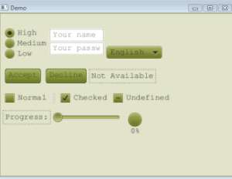

1. 实验环境（集成开发环境、jdk版本、字符编码等）

IDEA 2024.3.3、JavaSE 21、UTF-8、javafx21、JavaFX SceneBuilder2.0

1. 实现过程（本部分为主要评分依据，请描述解题思路，比如总共设计几个类，各个类的用途、成员、主要方法等及其之间调用关系等）

使用SceneBuilder进行搭建，拖拽组件并编辑相关参数即可。

1. 过程截图（本部分为主要评分依据，一张全屏截图（必须）、若干运行结果展示图（可选），主要代码（可选））

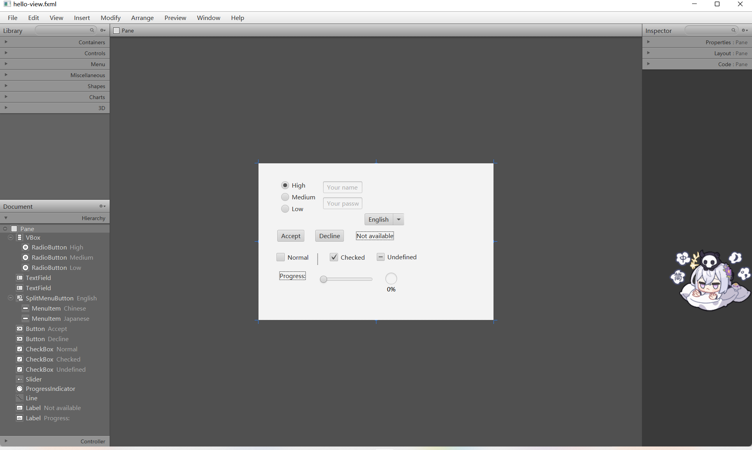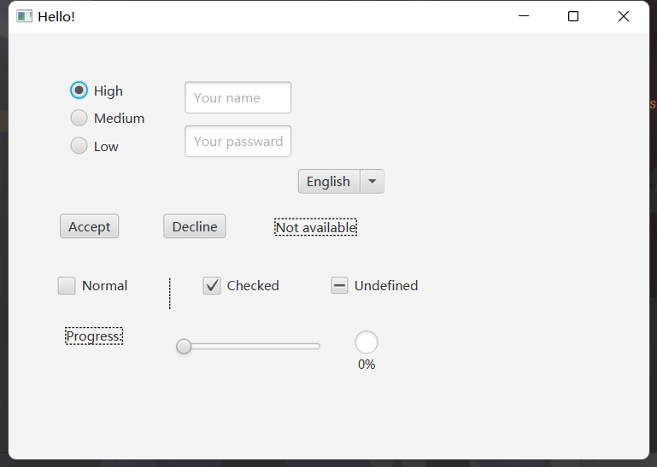

题目2：在painter例子基础上修改，让程序可以绘制矩形、圆形、直线，并且可以通过对话框修改颜色（可以参考例子Color Chooser）。

1. 实验环境（集成开发环境、jdk版本、字符编码等）

IDEA 2024.3.3、JavaSE 21、UTF-8、javafx21、JavaFX SceneBuilder2.0

1. 实现过程（本部分为主要评分依据，请描述解题思路，比如总共设计几个类，各个类的用途、成员、主要方法等及其之间调用关系等）

使用SceneBuilder进行搭，增加Shape的Panel，并将颜色的panel进行修改，并为相应组件绑定fx:id。在Shape中，添加ToggleGroup，为3个RadioButton绑定fx:id和OnAction,代码逻辑与PenSize类似，创建枚举类，通过点击RadioButton更改当前枚举类变量的类型，枚举类变量分别对应绘画圆，矩形和直线，当按下鼠标时创建形状，拖拽时改变形状的参数。颜色控制的代码与例子ColorChooser一致，使用currenColor接收改变后的颜色值。

1. 过程截图（本部分为主要评分依据，一张全屏截图（必须）、若干运行结果展示图（可选），主要代码（可选））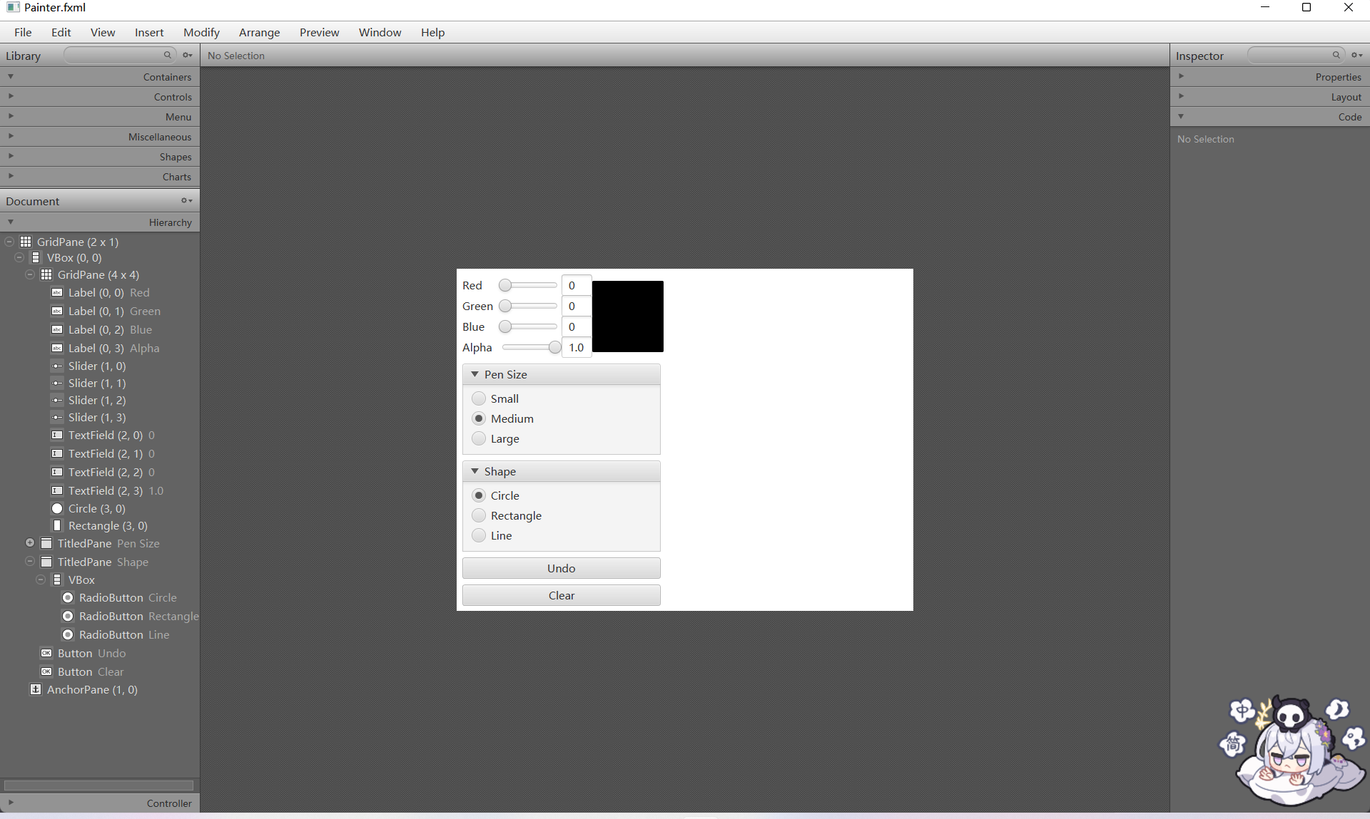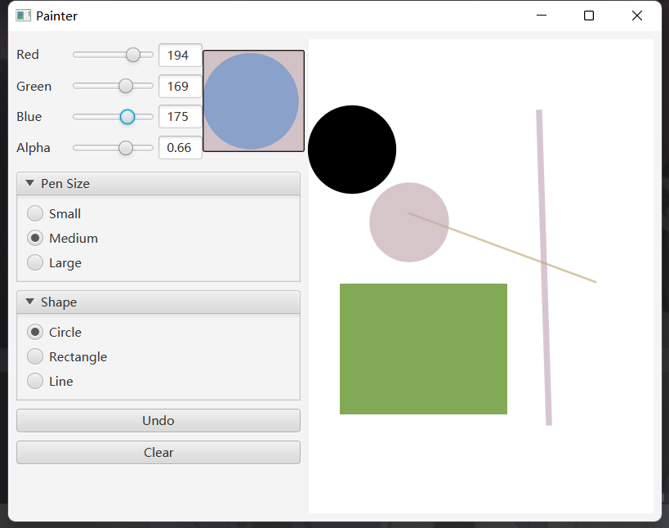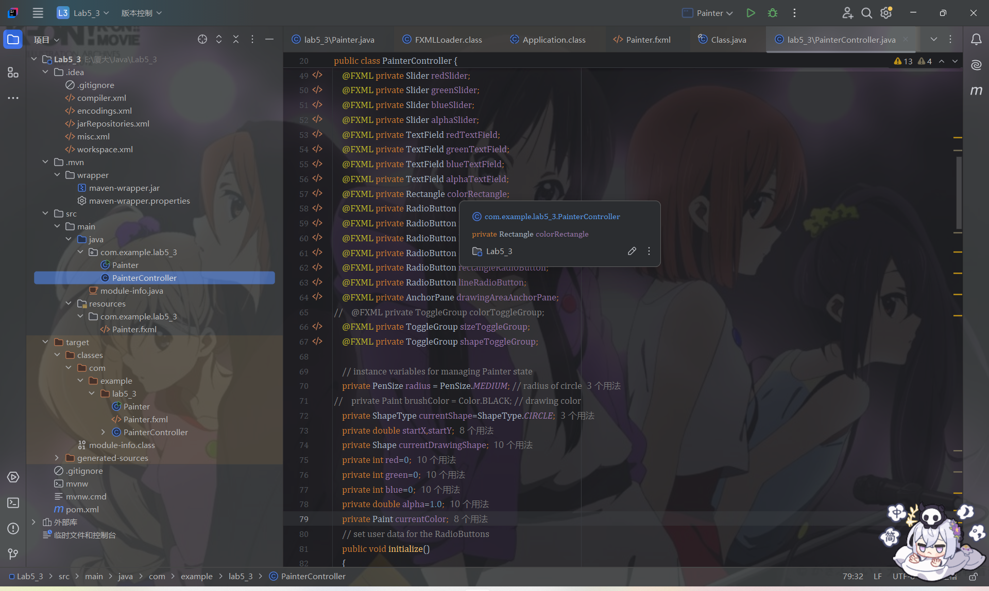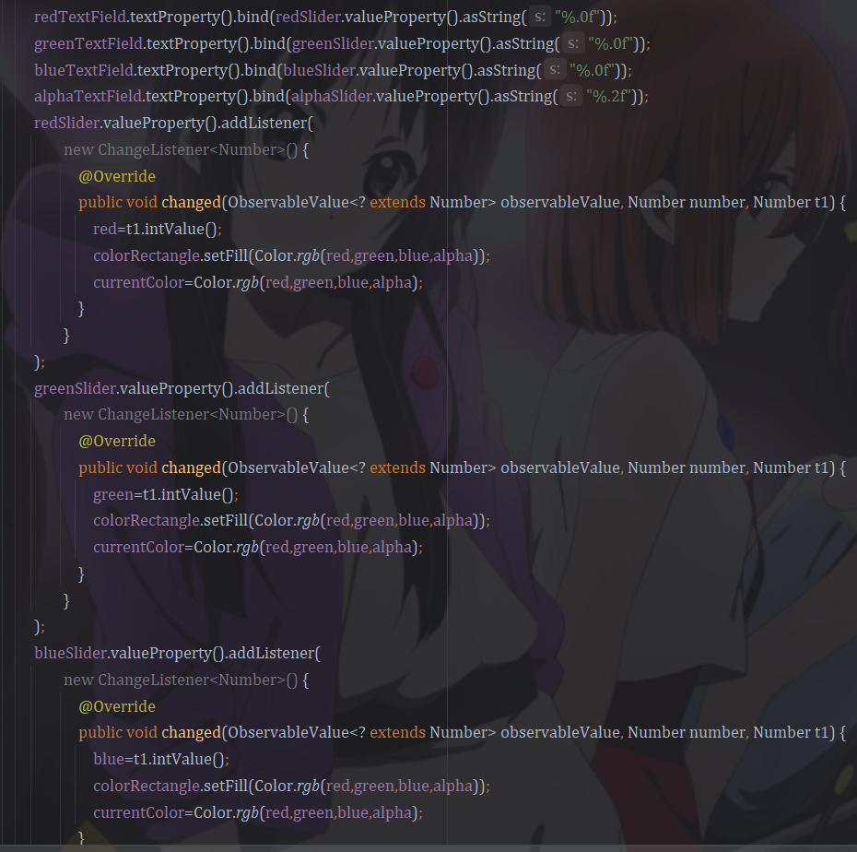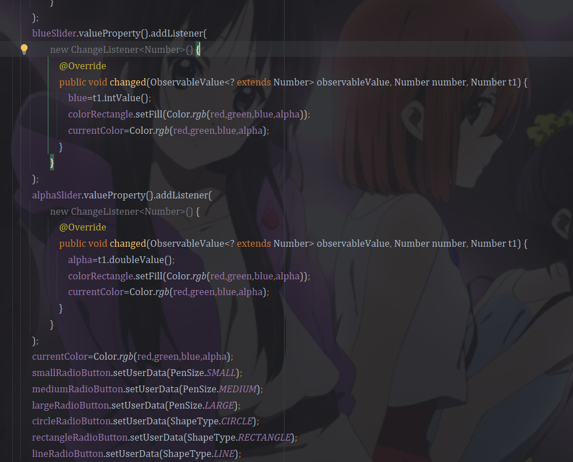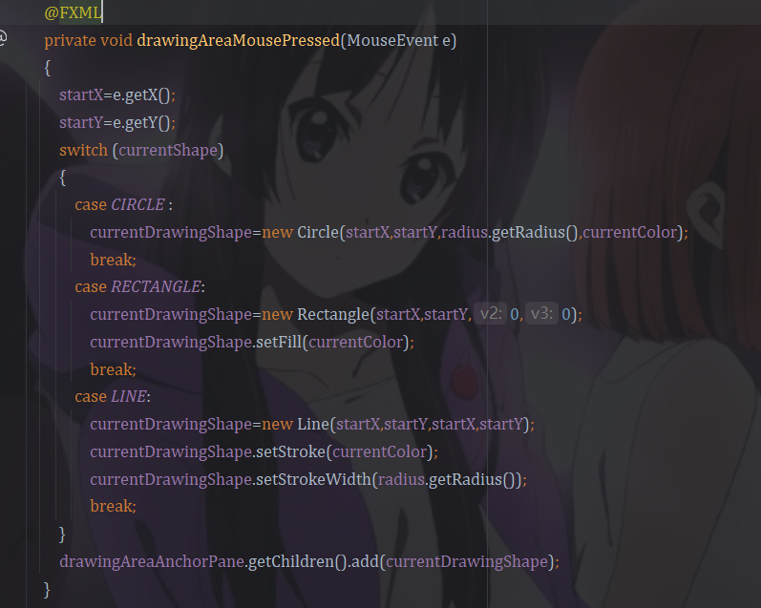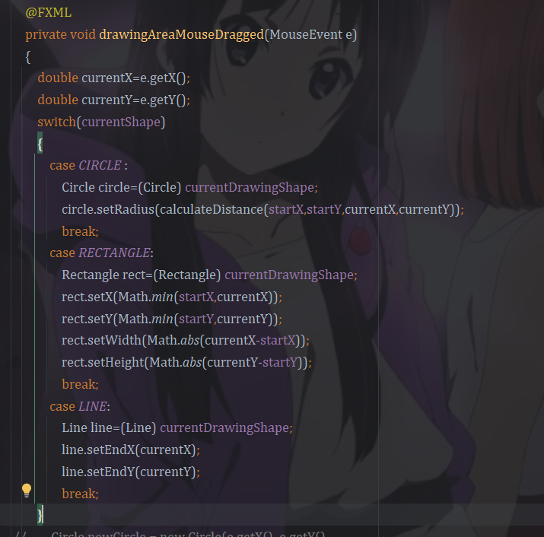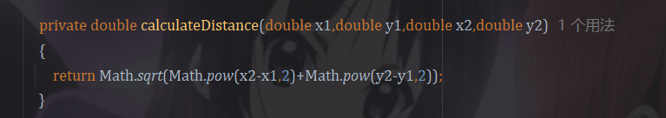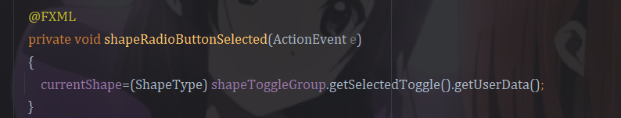

题目3：为博饼程序设计一个图形界面。

1. 实验环境（集成开发环境、jdk版本、字符编码等）

IDEA 2024.3.3、JavaSE 21、UTF-8、javafx21、JavaFX SceneBuilder2.0

1. 实现过程（本部分为主要评分依据，请描述解题思路，比如总共设计几个类，各个类的用途、成员、主要方法等及其之间调用关系等）

使用SceneBuilder进行搭建，创建博饼按钮和点数、等级的显示区域，分别绑定对应的fx:id。在代码中为博饼按钮添加事件监听，博饼的代码参考lab2_1，将控制台输出的改为文本的改变。

1. 过程截图（本部分为主要评分依据，一张全屏截图（必须）、若干运行结果展示图（可选），主要代码（可选））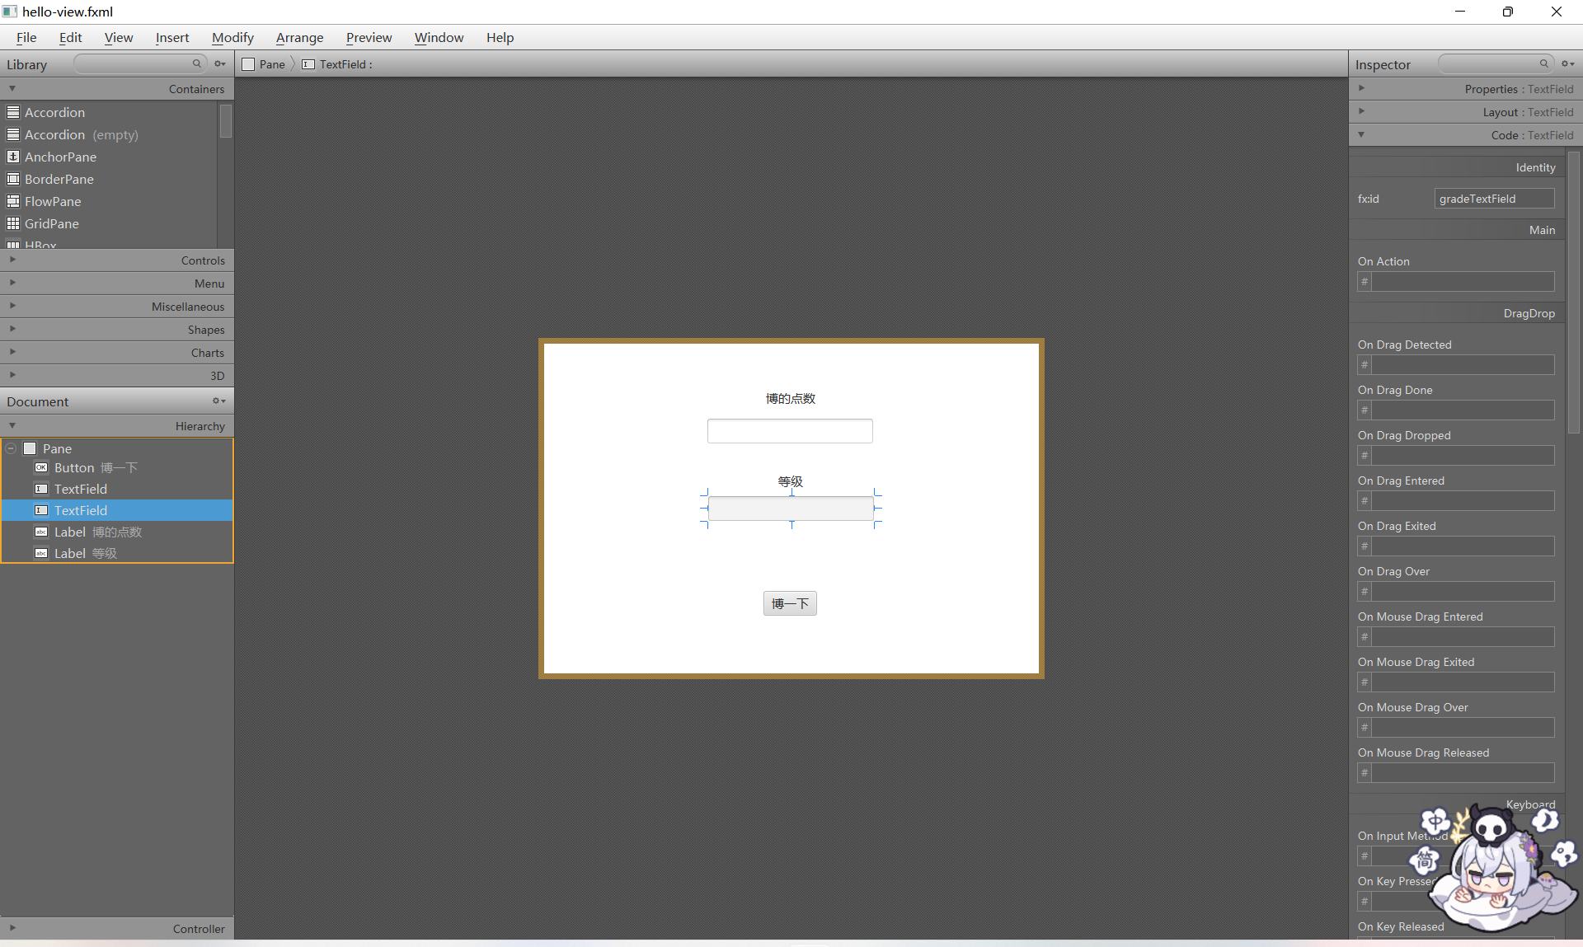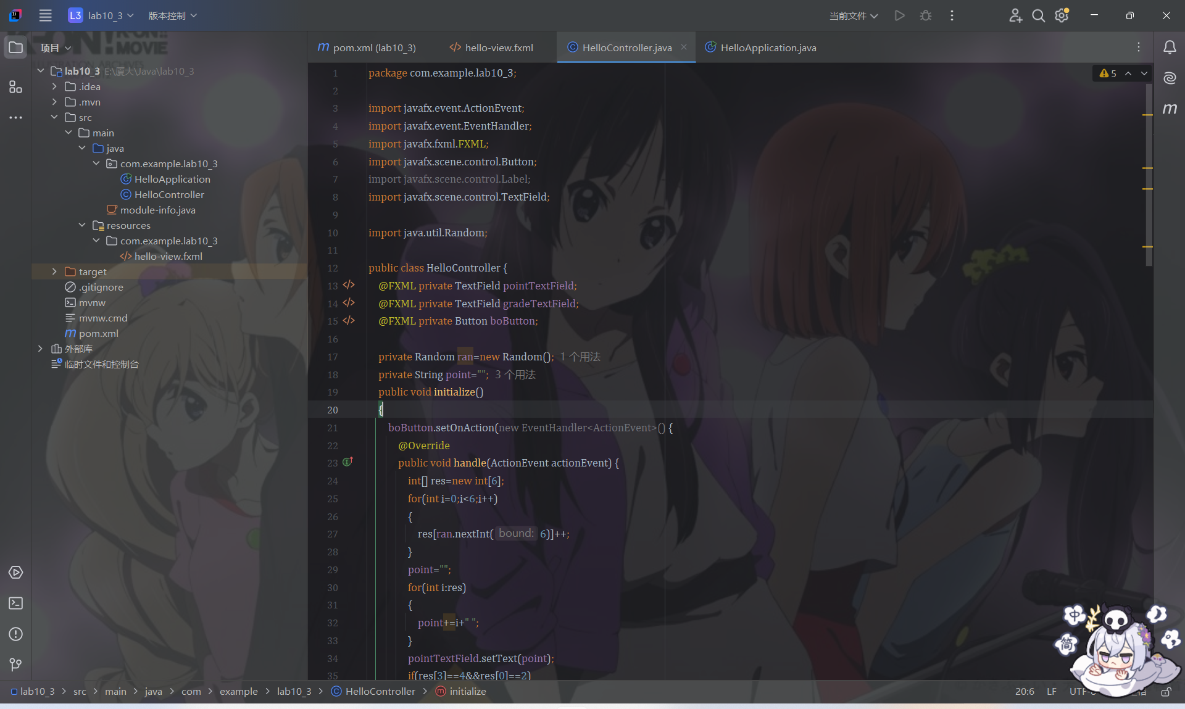

题目4：写一个程序，点击界面上一个按钮后弹出多种对话框。

1. 实验环境（集成开发环境、jdk版本、字符编码等）

IDEA 2024.3.3、JavaSE 21、UTF-8、javafx21、JavaFX SceneBuilder2.0

1. 实现过程（本部分为主要评分依据，请描述解题思路，比如总共设计几个类，各个类的用途、成员、主要方法等及其之间调用关系等）

使用SceneBuilder进行搭建，创建6个按钮，分别对应6个不同的对话框，为onAction事件添加对应的监听。在事件中实现监听的事件，主要使用Alert，ChoiceDialogue，TextInputDialogue显示对话框。

1. 过程截图（本部分为主要评分依据，一张全屏截图（必须）、若干运行结果展示图（可选），主要代码（可选））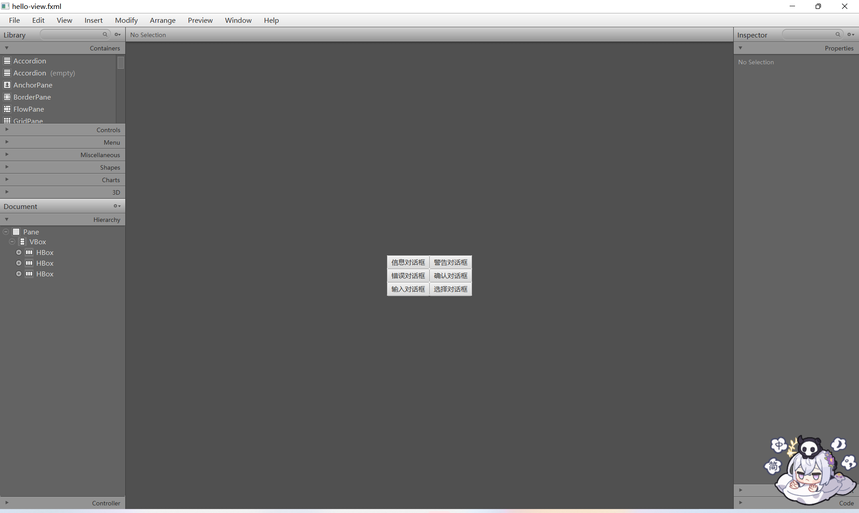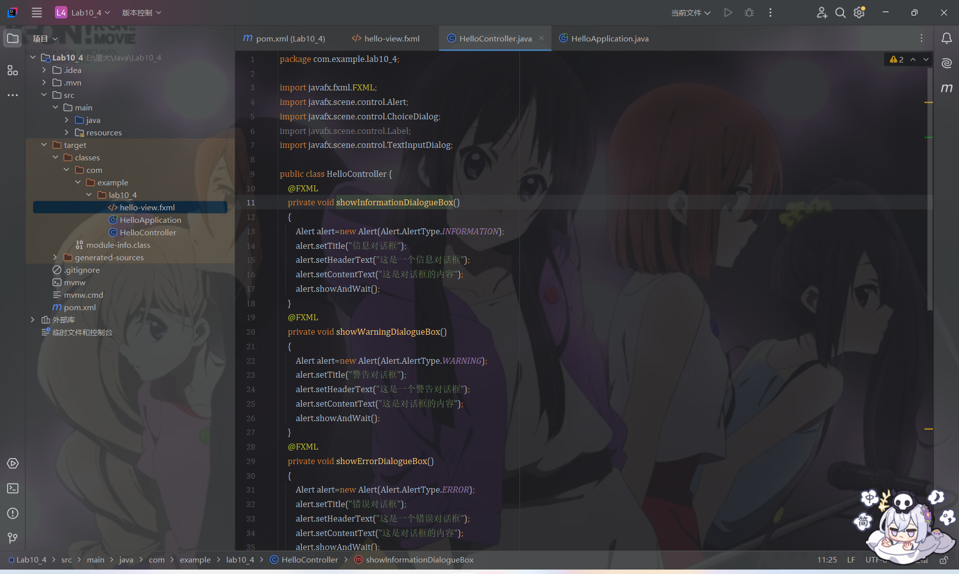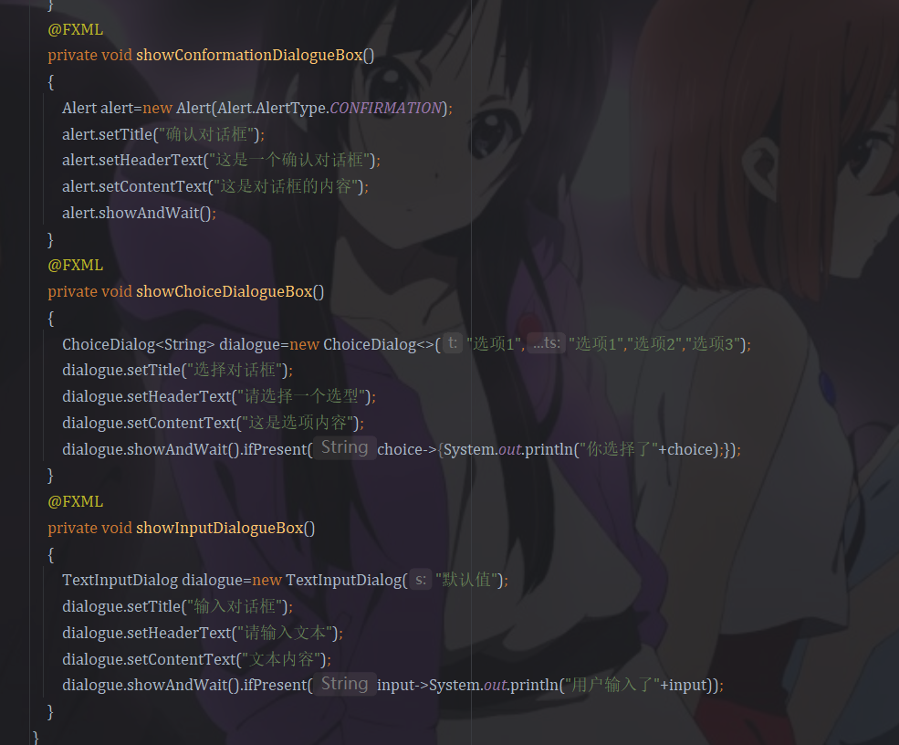

题目5：实现一个注册界面，让用户输入用户名、密码、确认密码，其中用户名长度不能小于4，两次密码必须相同。若输入不满足要求，当用户点击“确定”按钮时，提示相应错误。

1. 实验环境（集成开发环境、jdk版本、字符编码等）

IDEA 2024.3.3、JavaSE 21、UTF-8、javafx21、JavaFX SceneBuilder2.0

1. 实现过程（本部分为主要评分依据，请描述解题思路，比如总共设计几个类，各个类的用途、成员、主要方法等及其之间调用关系等）

使用SceneBuilder进行搭建，使用TextField和PasswordField获取用户的输入，两个按钮分别进行确认和重置，输入组件绑定fx:id，按钮绑定onAction事件。在代码中，当点击确认按钮时，获取3个输入的内容并并进行检查，通过弹出消息对话框进行提示。当点击取消按钮时，清空输入。

1. 过程截图（本部分为主要评分依据，一张全屏截图（必须）、若干运行结果展示图（可选），主要代码（可选））

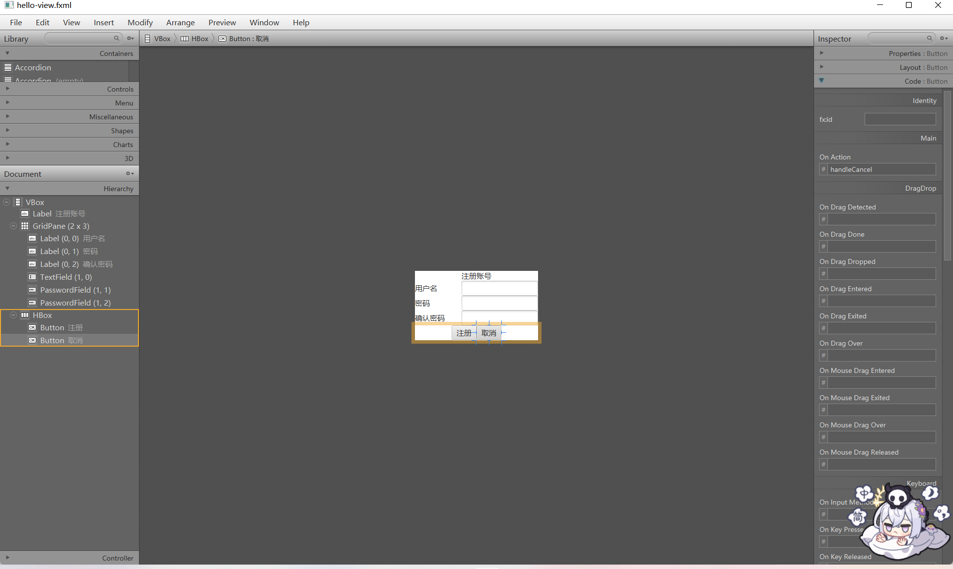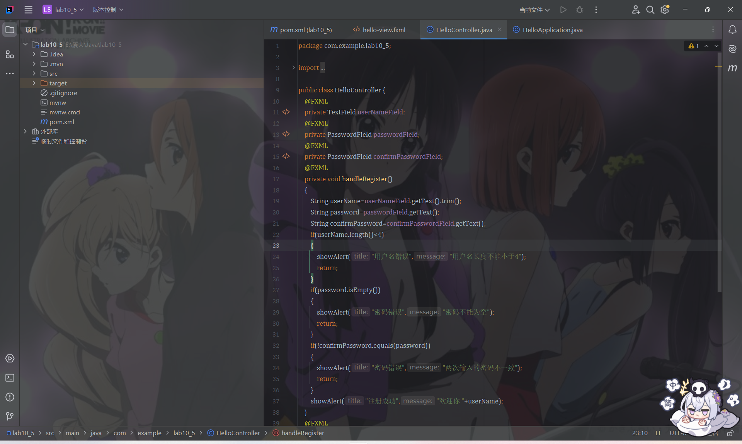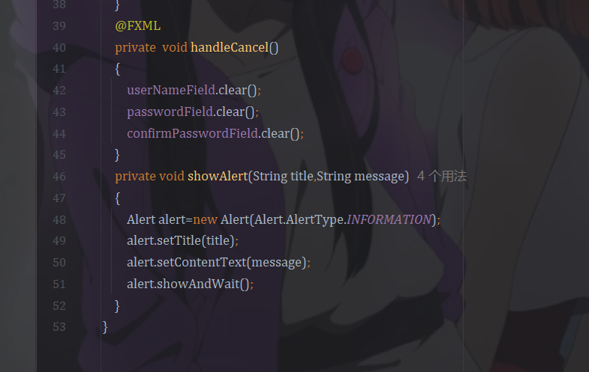

**三、实验总结与心得记录**

使用SceneBuilder虽然节省了很多代码量，但实际上做起来还是很累，尤其是在不熟悉的情况下，不能拖拽出自己想要的界面，容易被搞破防。本次实验代码都很简单，不需要过多赘述，其中第二个实验，直接在lab5_3的基础上进行修改，为避免重命名可能造成的问题，也就没有重命名。